
Základní škola Třemošnice, okres Chrudim, Pardubický kraj
538 43 Třemošnice, Internátní 217; IČ: 70989176, tel: 469 661 719,
emaiI: zskola@tremosnice.cz, www.zs-tremosnice.cz
Registrační číslo: CZ.1.07/1.4.00/21.2459
Název: Škola pro každého – kvalita a efektivnost ve využití lidských zdrojů
Výukový materiál
VY_32_INOVACE_01_ VYJMENOVANÁ SLOVA PO B
Název materiálu
(téma): VYJMENOVANÁ SLOVA PO B
Sada: Český jazyk, 2. stupeň
Autor: Mgr. Zbyněk Němec
Anotace: VYJMENOVANÁ SLOVA PO B
(práce s interaktivní tabulí, pracovní list)

© Výukový materiál je majetkem ZŠ Třemošnice, okres Chrudim, Pardubický kraj, 2012

VYJMENOVANÁ SLOVA PO B

BÝT – BYDLIT – OBYVATEL – BYT

PŘÍBYTEK - NÁBYTEK – DOBYTEK

OBYČEJNÝ – BYSTRÝ - BYLINA

KOBYLA – BÝK – PŘIBYSLAV

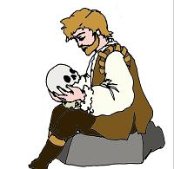
Být (být někde, existovat)

příbuzná slova:
bych, bys, by, bychom, byste, abych, abychom, kdyby, kdybychom
nabýt (získat), dobýt (získat, např. hrad, území), dobyvatel, pozbýt (ztratit)
odbýt (někoho), neodbytný (člověk), zabývat se (něčím), zbývat (zůstat), zbytek
!pokud sloveso v budoucím čase obsahuje u, pak píšeme – y (dobýt hrad – dobudu hrad)

Lehce nabyl, lehce pozbyl. (Lehce získal, lehce ztratil).
Chci být letcem.
Včera jsem byl v kině.

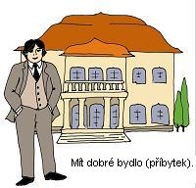
Bydlit (mít příbytek, domov)

příbuzná slova:
bydlení, bydliště, bydlo (dobré živobytí),
zabydlit, zabydlený

Doma, to je tam, kde bydlíme.
Babička bydlí na venkově.
Nový dům už máme zabydlený.

Obyvatel (kdo něco obývá, někde bydlí)

příbuzná slova:
obývat, pobývat, obývací, neobyvatelný, obyvatelstvo, obydlí, spolubydlící

Naše město má tři tisíce obyvatel.
Tato místnost je neobyvatelná.
V sobotu musím uklidit obývací pokoj

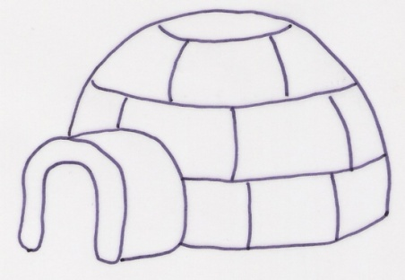
Byt (místnosti k bydlení,obydlí)

příbuzná slova:
bytový, bytovka, bytná, bytař, obytný, bytelný

Mezi oblíbené pohádkové bytosti patří Sněhurka a Popelka.
Sestra si pronajala malý byt.

Příbytek (obydlí, byt)

příbuzná slova:
příbyteček

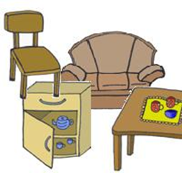
Nábytek (předměty pro zařízení bytu)

příbuzná slova:
nábytkový, nábytkářství

Přivezli nám nový nábytek.

http://wiki.rvp.cz/@api/deki/files/8805/=iglu.jpg
http://www.mojecestina.cz/gramatika/vyjmenovana-slova/c2008091106-vyjmenovana-slova-po-b.html

